UNIDAD 4. POBLACIÓN Y SOCIEDAD
1. LA POBLACIÓN
EVOLUCIÓN Y DISTRIBUCIÓN DE LA POBLACIÓN
En la actualidad, el mundo tiene más de 7.000 millones de habitantes. La población española es de 46,5 millones de personas. Para llegar a esta cantidad, históricamente, la población ha crecido muy lentamente hasta los siglos XVIII y XIX, cuando comenzó un aumento acelerado de la población, que fue mayor en el siglo XX. Las causas de ese aumento fueron los avances técnicos en la agricultura (máquinas, abonos, nuevos cultivos...) y las mejoras higiénico-sanitarias (medicinas, vacunas, disponibilidad de agua potable…) La consecuencia fue que descendió la mortalidad y aumentó la esperanza de vida.
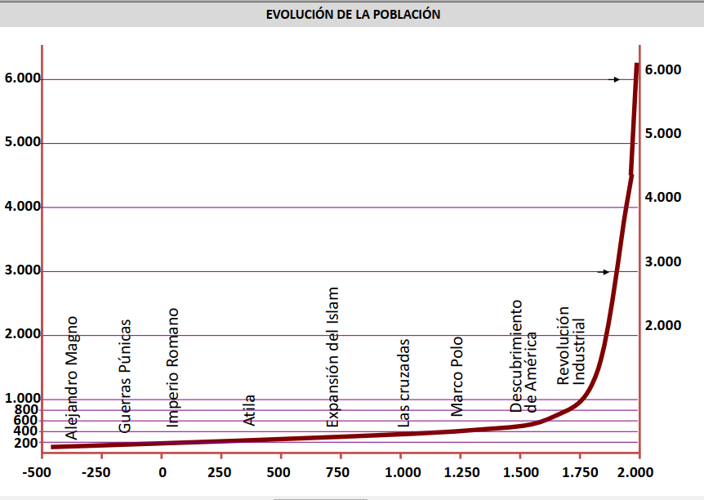
Actualmente el ritmo de crecimiento ha descendido en los países desarrollados, sobre todo porque se ha limitado mucho el número de nacimientos. La población mundial está repartida de manera desigual: están muy poblados Europa, el Sur y el Sureste de Asia (China es el país más poblado del mundo) y la costa Este de Norteamérica. Están deshabitados las regiones polares y los desiertos. Están poco pobladas algunas regiones ecuatoriales, Canadá, Australia, Siberia y Asia Central. Los factores que explican esta distribución son varios:
• Factores físicos, como:
o La existencia de agua dulce, necesaria para el hombre y para la agricultura y la ganadería.
o El clima: este es favorable en las zonas templadas; por el contrario, en las zonas frías y cálidas, no favorece el asentamiento de la población.
o Un relieve llano, que facilite el asentamiento, las comunicaciones y la agricultura.
o La existencia de recursos alimenticios, energéticos o de materias primas.
• Factores políticos y económicos, como las guerras, que expulsan población, y el desarrollo económico, que atrae población.
• Factores históricos, como la antigüedad del poblamiento.
ACTIVIDADES
¿Cuáles son las regiones del planeta más y menos habitadas?
¿Qué factores explican la desigual distribución de la población en el mundo?
¿Qué causas posibilitaron el gran aumento de población a partir del siglo XIX?
2. LA DEMOGRAFÍA
La Demografía es la ciencia que estudia la población del mundo, su estructura y su composición por sexo, edad y actividad económica. Para contabilizar y estudiar la población de un país existen distintos instrumentos:
• El Registro Civil, donde se inscriben los nacimientos, los fallecimientos y los matrimonios. Es un organismo dependiente del Ministerio de Justicia.
• El Censo, recuento estadístico de la población que, en España, se hace cada diez años (1991, 2001, 2011…) y que contiene datos como la edad, el sexo, el número de hijos o la formación educativa o profesional. Lo elabora el Instituto Nacional de Estadística (INE.)
• El Padrón municipal, que es un recuento, constantemente actualizado, de la población de los municipios. Es competencia de los ayuntamientos. Sus datos se emplean para planificar servicios como Sanidad o Educación, y son la base de los Censos Electorales.
Pirámides de población
Para estudiar la composición de la población se hacen pirámides de población, gráficos que representan la estructura de la población de un país por sexos y grupos de edad (de 5 en 5 años.) La población se clasifica genéricamente en jóvenes (0-15 años), adultos (16-64 años) y ancianos (65 años y más), aunque esta clasificación sea por motivos laborales.
Hay tres tipos de pirámides que se corresponden a distintos tipos de población:
• Progresiva/joven: presenta alta natalidad y alta mortalidad; por eso, la base es ancha y se va estrechando hacia la cúspide, que es estrecha; es una población que crece (en progresión.) Es propia de los países subdesarrollados.
• Estacionaria/adulta: la mortalidad y la mortalidad se reducen, por lo que la base se mantiene como la parte central, no se van estrechando; hay un número alto y estable de adultos (población estacionaria.) Es propia de países en vías de desarrollo.
• Regresiva/envejecida: la natalidad se reduce aún más; el tronco y la base se van estrechando; la esperanza de vida aumenta, por lo que la cúspide gana anchura. Es una población envejecida, que tiende a disminuir (en regresión.) Es propia de los países subdesarrollados.
Estructura de la población
Según su actividad económica, la población se clasifica en:
o Población activa, compuesta por las personas capacitadas para trabajar, tanto los que trabajan, como los desempleados.
o Población no activa, formada por los que no pueden trabajar (jubilados, niños) o realizan tareas no remuneradas (amas de casa, estudiantes)
Existen otros modos de clasificar la población, según indica es esquema de la imagen.

ACTIVIDADES
¿Qué instituciones se ocupan de registrar los movimientos naturales de población en España y de qué organismos dependen?
¿Qué es una pirámide de población?
Explica los distintos tipos de pirámides de población y sus características.

3. CARACTERÍSTICAS DEMOGRÁFICAS POR REGIONES
Natalidad
• En el tercer mundo es elevada. En los países desarrollados es muy baja, y en los países en vías de desarrollo tiene un valor intermedio. Las causas son:
o Los hijos son en muchos casos una importante ayuda económica y garantizan el futuro de la familia. Esto favorece la natalidad.
o Las tradiciones culturales y las creencias religiosas influyen en la natalidad, favoreciéndola.
o La incorporación de la mujer al trabajo es alta en los países desarrollados, y esto disminuye la natalidad.
o Las campañas a favor de la natalidad.
o El control de la misma con métodos anticonceptivos hace disminuir la natalidad.
• Entre los países con alta tasa de natalidad destacan, por ejemplo, Níger, Guinea-Bissau, Liberia y Sierra Leona, con tasas mayores del 50 ‰.
• Entre los países con baja tasa de natalidad destacan los países europeos y Japón, con tasas del 10‰.
• Algunos países adoptan medidas para favorecer la natalidad (políticas pronatalistas, como en Francia, Suecia o Alemania.) Otros toman medidas en sentido contrario, como China (políticas antinatalistas.)
Mortalidad.
• Los factores que inciden en la mortalidad son varios:
o El envejecimiento de la población hace aumentar la tasa de mortalidad, que en los países ricos es baja, pero está aumentando.
o Los avances médicos y sanitarios hacen disminuir la tasa de mortalidad, que en los países pobres todavía es elevada (por guerras, epidemias, mala alimentación, sequías...)
• Entre los países con alta tasa de mortalidad destacan algunos como Sierra Leona, Angola, Zambia, Liberia y Mozambique, con tasas entre 20 y 30 ‰.
• Entre los países con baja tasa de mortalidad destacan, entre otros, Arabia, Argelia, Costa Rica, Ecuador, Chile y Venezuela, con tasas menores del 5 ‰.
Crecimiento natural.
• En los países menos desarrollados es alto. Ejemplo, en Malí y en Níger la tasa es del 3,5 %. Como la mayoría de la población mundial vive en estos países, se explica el rápido crecimiento de la misma.
• En los países desarrollados es bajo, muy bajo o negativo. En España, la TCN es del 1%.
ACTIVIDADES
-Exponer las características de la natalidad, la mortalidad y el crecimiento natural en los países desarrollados.
- Exponer las características de la natalidad, la mortalidad y el crecimiento natural en los países subdesarrollados.
4. LOS MOVIMIENTOS MIGRATORIOS
Se llama migración al desplazamiento de personas de unos lugares a otros, por un tiempo largo y con ánimo de permanencia. Las migraciones interiores son las que se producen dentro del mismo país (cabe destacar aquí el éxodo rural, es decir, el desplazamiento de personas del campo a la ciudad.) La migración nos presenta a la persona que migra con dos caras:
o Emigrante es el nombre que recibe en el país de salida.
o Inmigrante es el nombre que recibe en el país de llegada.
Causas de la emigración. Las principales son:
• Económicas: (búsqueda de trabajo, mejora de las condiciones de vida, huida de la miseria...)
• Sociales: (búsqueda de mejores servicios: sanidad, educación...)
• Políticas: (persecución, huida de zonas en guerra...)
Las migraciones producen cambios importantes en la población, como:
o Proporcionan mano de obra en los países receptores y escasez de ella en los emisores, al ser jóvenes la mayoría de los emigrantes.
o Son un medio de vida para las familias que reciben los ingresos de los emigrantes.
o Desequilibrio de sexos en el país de salida, cuando la mayoría de los emigrantes son varones.
o Los inmigrantes sufren un fuerte choque cultural en las sociedades de acogida, manifestado en el aislamiento y en el desarraigo.
o Provocan a veces fenómenos como la xenofobia o rechazo a los inmigrantes.
o La emigración que se dirige a los países desarrollados contribuye al crecimiento de la población de los mismos.
ACTIVIDADES
Explicar las diferencias entre emigración e inmigración.
Definir: éxodo rural, xenofobia.
5. LAS SOCIEDADES ACTUALES
Las sociedades existen porque los hombres se agrupan para resolver mejor sus necesidades y para desarrollarse.
Al vivir en sociedad aprendemos del grupo al que pertenecemos y asimilamos una cultura, que es el conjunto de conocimientos, modos de vida, costumbres, leyes, religión, arte y forma general de entender la vida en sociedad.
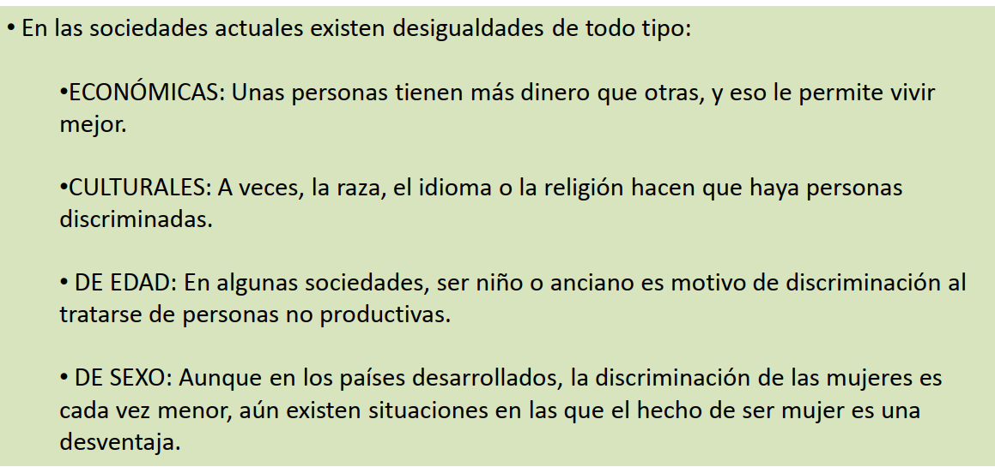
LA CULTURA OCCIDENTAL
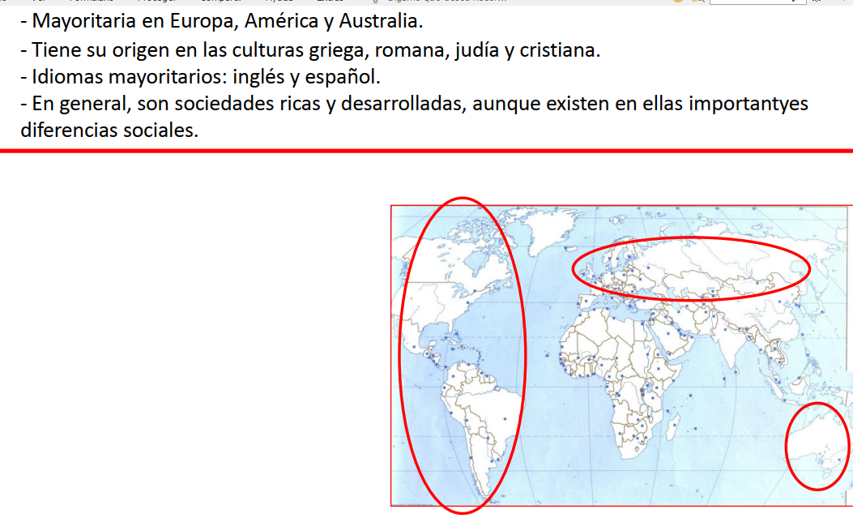
LA CULTURA ISLÁMICA
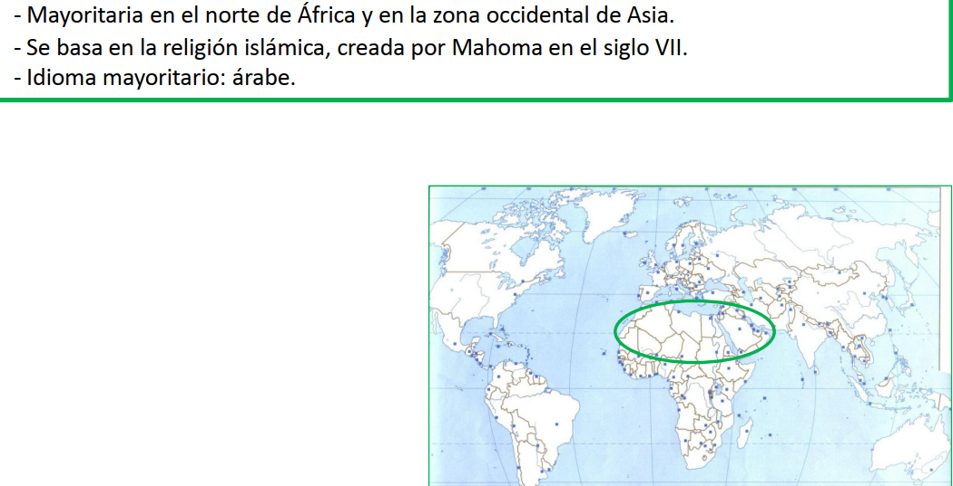
LAS CULTURAS AFRICANAS
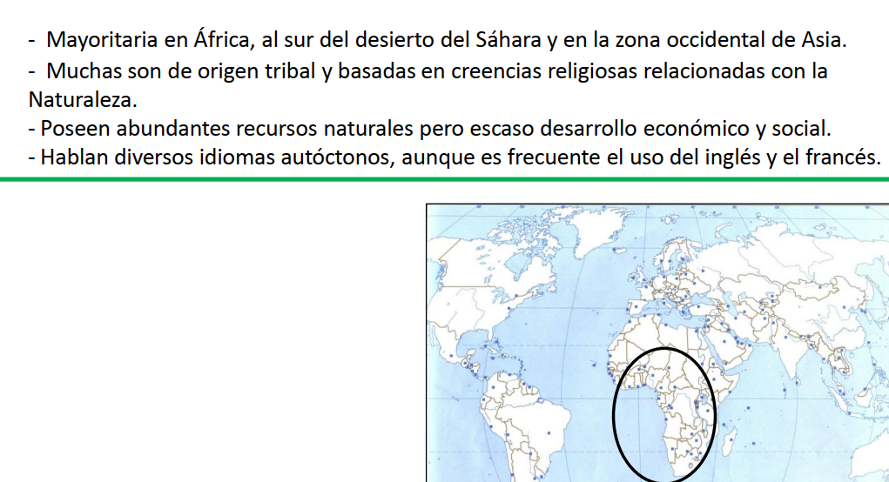
LAS CULTURAS ORIENTALES
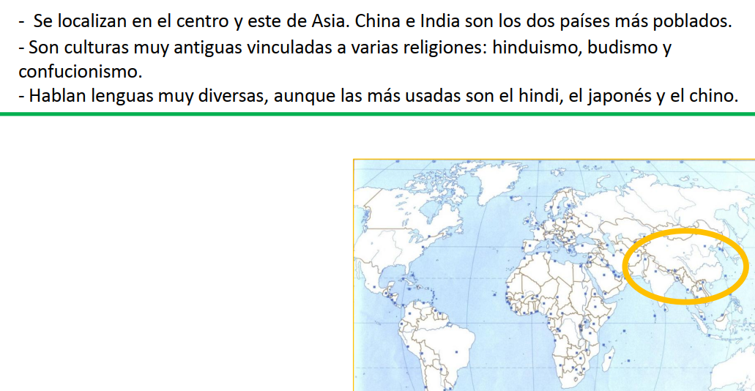

LAS SOCIEDADES ESPAÑOLA Y EUROPEA
España pertenece a Europa por geografía, por historia y por vocación, y participa plenamente en la cultura europea, que es variada. Algunas características de esa cultura son:
o Es un área que recibe inmigrantes de medio mundo, que aportan su propia cultura.
o Es una sociedad desarrollada económicamente.
o Posee una avanzada tecnología y un gran desarrollo urbano.
o Consta de una población de trabajadores bien formados y cualificados, con alto poder adquisitivo.
o La clase mayoritaria es la clase media.
o Cree en la democracia como forma de organización y participación política.
o Los ciudadanos gozan de amplios derechos y libertades.
o Las familias se componen de pocos miembros, en la que la mujer trabaja también fuera del hogar.
o La población goza de unos servicios sociales esenciales, como la sanidad, la educación, la pensión de jubilación y el subsidio de desempleo (Estado de bienestar.)
o Existe una gran solidaridad social, donde los menos favorecidos reciben ayudas para tener acceso a los bienes y servicios fundamentales.
o Los individuos de esta sociedad tienen mucho tiempo de ocio, relacionado con un masivo consumo.
o Los ciudadanos son mayoritariamente cristianos, pero secularizados, es decir, que la religión y las creencias están más presentes en el ámbito privado. El cristianismo está en la base de la civilización occidental.
6. LA ORGANIZACIÓN POLÍTICA DE LA SOCIEDAD
1. ESTADO
Estado. Cuando esta comunidad de personas ocupa un territorio concreto, con sus fronteras, tiene unas leyes, unas autoridades y unas instituciones propias, se denomina Estado. Estado es, pues, una nación organizada políticamente.
En el mundo hay unos 200 estados independientes. Son de extensión y población muy diversas: Rusia tiene más de 17 millones de km2, y el Vaticano no llega a 1 km2. Algunos pequeños estados tienen solo unos pocos miles de habitantes, mientras que China supera los 1.400 millones. La mayoría de los estados tiene sus territorios unidos, pero otros los tienen dispersos y alejados. También hay en el mundo estados colonias, la mayoría en Oceanía (territorios dependientes).
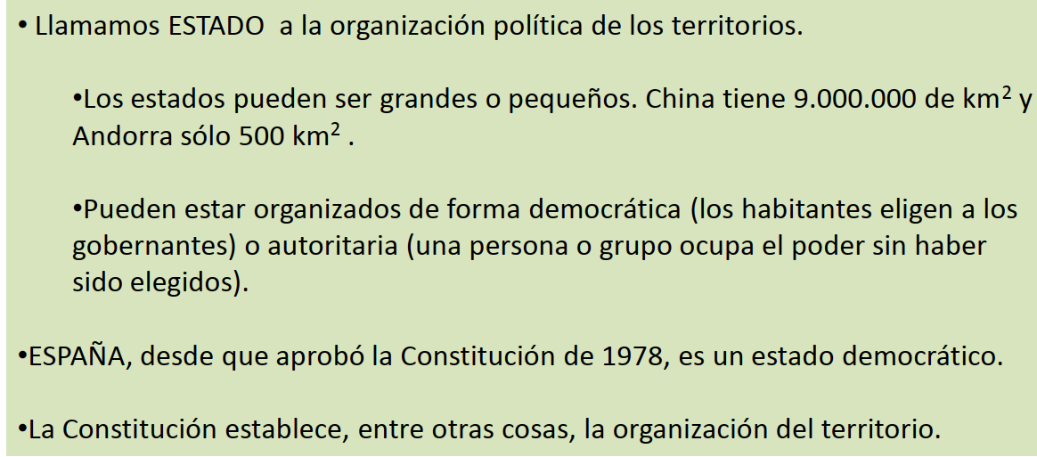
Los estados están divididos en territorios más pequeños que facilitan su organización (en provincias, departamentos, municipios, cantones, etc.).
7. LOS REGÍMENES POLÍTICOS
Se llama régimen político a la forma de gobierno y a las leyes fundamentales que posee un Estado. Los órganos de gobierno de un estado forman las instituciones políticas, que desempeñan distintas funciones.
Los regímenes políticos se pueden dividir en dos grandes grupos:
o Los estados con regímenes autoritarios están gobernados por una persona o un grupo, integrados en un partido único generalmente, que se mantienen en el poder sin dar cuenta a nadie de su gestión y de sus decisiones. Se les llama dictaduras o regímenes totalitarios. En ellos, los ciudadanos no tienen una verdadera libertad y sus derechos están limitados. Más de la mitad de los estados del mundo tiene regímenes autoritarios.
o En los estados con regímenes democráticos, los ciudadanos eligen a sus gobernantes entre los diferentes partidos. Los derechos y las libertades de las personas están reconocidos y garantizados por el Estado. Ninguna persona o institución puede ejercer todo el poder que, teóricamente, está repartido entre varias instituciones (División de poderes.)
Los ciudadanos participan en la política de los estados por medio de los partidos políticos. Los partidos expresan distintas ideas y principios sobre la manera de gobernar el estado.
Formas políticas del Estado. Los estados pueden estar configurados como:
o Monarquías, cuando el jefe del estado es un rey o príncipe. El cargo de monarca es hereditario.
o Repúblicas, cuando el jefe del estado es un presidente que ocupa el cargo por un tiempo determinado y es elegido por los ciudadanos.
ACTIVIDADES
-¿Qué es un partido político? Ejemplos de partidos políticos españoles.
- Definir: democracia, dictadura.
-¿Cuáles son las dos formas más comunes de Estado? Explicar sus diferencias.
EL SISTEMA POLÍTICO ESPAÑOL
Los poderes del Estado. España tiene un sistema político democrático, que significa que la soberanía reside en el pueblo, que decide la forma de gobierno, las leyes, y elige a sus gobernantes. Como en todo sistema democrático, hay tres poderes:
o Poder legislativo: Es el que tienen las Cortes (Congreso de los Diputados y Senado.) Sus funciones son elaborar las leyes. Sus integrantes son elegidos por los votantes.
o Poder ejecutivo: Está depositado en el Gobierno. Sus funciones son ejecutar las leyes, administrar y gobernar.
o Poder judicial: Es el que descansa en los Tribunales de Justicia y su misión es hacer que se cumplan las leyes. El órgano de gobierno del poder judicial es el Consejo General del Poder Judicial.
La Constitución. La Constitución Española fue aprobada por los españoles en referéndum el 6 de diciembre de 1978, y se define como el conjunto de normas y principios que rigen la organización del Estado. La Constitución establece como principios fundamentales los siguientes:
o Los derechos y deberes fundamentales de los españoles, como los de reunión, asociación, intimidad, voto, residencia, a la educación y a la salud, etc.
o Las libertades individuales (ante la ley, de religión, de pensamiento...)
o La forma del Estado, que es la monarquía parlamentaria, y las instituciones que representan los tres poderes del Estado.
o La organización territorial del Estado, en comunidades autónomas, ciudades autónomas, cabildos, consejos, provincias y municipios.
Las elecciones. En España se celebran elecciones cada cuatro años. En ellas, los mayores de 18 años eligen a sus representantes en las Cortes, parlamentos o asambleas y ayuntamientos. Los partidos políticos agrupan a quienes se presentan para ocupar los cargos. Cuando se quiere preguntar a una nación sobre un asunto importante, se convoca un referéndum.
ACTIVIDADES
¿Cuáles son los poderes de un Estado democrático?
¿Qué funciones tienen el poder ejecutivo, el poder legislativo y el poder judicial?
¿En qué instituciones recaen el poder ejecutivo, el poder legislativo y el poder judicial a nivel nacional?
¿En qué fecha se aprobó la Constitución?
¿Para qué sirven las elecciones en un Estado democrático?
¿Qué es un referéndum?
¿Cuál es el procedimiento para elegir al presidente del gobierno?
8. LAS INSTITUCIONES SUPRANACIONALES
La Unión Europea (UE)
Nació en 1957 con el nombre de Comunidad Económica Europea (CEE), en el Tratado de Roma. Sus fines son:
- La unidad económica, definida como unidad de mercado (supresión de aranceles), y libertad de circulación de personas, mercancías y capitales, y la unidad monetaria (muchos de los países actuales comparten la misma moneda, el euro.)
- La unidad política a largo plazo.
En 1992, la CEE cambió su nombre por el de Unión Europea, mediante el Tratado de Maastricht. En 2018, la UE está formada por 28 estados, que totalizan 505 millones de personas, pero en principio no fue así.
Las etapas de su creación son:
• Fundación por Alemania, Bélgica, Francia, Italia, Luxemburgo y los Países Bajos, en 1957.
• Posteriores ampliaciones: Dinamarca, Irlanda y Reino Unido, en 1973; Grecia, en 1981; España y Portugal, en 1986; Austria, Finlandia y Suecia, en 1995; República Checa, Eslovaquia, Polonia, Eslovenia, Hungría, Estonia, Letonia, Lituania, Malta y Chipre, en 2004; Rumania y Bulgaria, en 2007, y Croacia, en 2013.
Las instituciones de la Unión Europea son:
o El Parlamento, que elabora las leyes y aprueba los presupuestos, y cuyos miembros son elegidos directamente por los ciudadanos de cada Estado.
o El Consejo, que está formado por todos los jefes de estado o de gobierno, y marca las líneas generales de la política que se ha de llevar a cabo.
o El Consejo de Ministros, formado por los ministros de los estados responsables del asunto que se quiera tratar.
o La Comisión, que es el órgano de dirección o de gobierno. Sus miembros son comisarios nombrados por los países de la Unión.
o El Tribunal de Justicia, compuesto por un juez por cada Estado miembro, que resuelve los problemas entre países.
o El Tribunal de Cuentas, que controla que el presupuesto se ejecute correctamente.
España en la Unión Europea: Gracias a nuestra pertenencia a la UE, dejando de lado los inconvenientes que pueda tener, nos beneficiamos de:
o El derecho a votar y a ser elegidos en las elecciones al Parlamento Europeo.
o El derecho a circular, vivir y trabajar en cualquier país de la Unión.
o El derecho a recibir fondos estructurales.
o Una agricultura más competitiva, gracias a la Política Agraria Comunitaria.
o Estar integrados en llamada zona euro, que comprende aquellos estados que comparten el euro como moneda común (1 8 en 2014, a saber: Alemania, Austria, Bélgica, Chipre, Eslovaquia, Eslovenia, España, Estonia, Finlandia, Francia, Grecia, Irlanda, Italia, Letonia, Luxemburgo, Malta, Países Bajos y Portugal.) También utilizan el euro otros países que tienen convenios de cooperación con la UE, como Mónaco, San Marino, El Vaticano o Andorra.
Esta integración incluye la posibilidad de recibir fondos de la Unión o del Banco Central Europeo en casos de grave necesidad (mecanismo que recibe el nombre de rescate o intervención, que se ha llevado a cabo en algunos estados a partir de 2010).
La Organización de las Naciones Unidas (ONU). Fue creada en San Francisco, en 1945, después de las trágicas consecuencias que tuvo para el mundo entero la II Guerra Mundial, para sustituir a la sociedad de Naciones (fundada en 1919), que había fallado en su propósito de evitar otra guerra mundial. La ONU se fundó con estos objetivos principales:
o Resolver pacíficamente los conflictos entre Estados.
o Defender los derechos humanos.
o Velar por la libertad de los pueblos y la cooperación entre ellos.
Hoy, la ONU cuenta entre sus miembros con casi todos los Estados del mundo. Y para lograr sus fines se
vale de estos y otros organismos especializados:
o La FAO, que se ocupa de problemas de alimentación y hambre en el mundo.
o La Organización Mundial de la Salud (OMS), que organiza campañas sanitarias ante epidemias, etc.
o La UNESCO, que se ocupa de la investigación, la educación y la cultura.
o La UNICEF, que vela por el bienestar de la infancia en el Tercer Mundo.
o El Fondo Monetario Internacional (FMI).
o El Banco Mundial. Estos dos últimos dan préstamos, ayuda económica y asesoramiento financiero a
países en crisis o en vías de desarrollo.
La Organización del Tratado del Atlántico Norte (OTAN). Nació en 1949 como una alianza militar entre Estados Unidos, Canadá, Francia, el Reino Unido y otros países europeos occidentales, opuesta a otra alianza, el Telón de Acero, formada por los países del Este europeo (Unión Soviética, ya desaparecida, y sus estados satélites.) Hoy, los objetivos de la OTAN son:
o Favorecer los sistemas democráticos y la legalidad de los mismos.
o Colaborar militarmente en tareas defensivas.
o Garantizar la paz, la solidaridad y los derechos humanos.
o Luchar contra el terrorismo en todo el mundo.
ACTIVIDADES
-La UE fue fundada por seis países. ¿Cuáles? ¿En qué año ingresó España?
-¿Qué objetivos tiene la Unión Europea?
-Nombrar los 28 estados de la UE.
-¿Cuáles son las principales instituciones de gobierno de la Unión europea?
-¿Qué ventajas tiene España por pertenecer a la Unión Europea?
-¿Qué significan las siglas ONU?¿Cuáles son los cuatro objetivos prioritarios de la ONU?

